Муниципальное образование
Ханты-Мансийского автономного округа – Югры
городской округ город Ханты-Мансийск
муниципальное бюджетное дошкольное образовательное учреждение
Центр развития ребёнка – детский сад № 20 «Сказка»
(МБДОУ ЦРР – детский сад № 20 «Сказка)
628011, Тюменская область, Ханты-Мансийский автономный округ – Югра,
г. Ханты-Мансийск, ул. Комсомольская 30А, тел/факс: 33-29-39

г. Ханты-Мансийск
2012-2013 год
Спортивный кабинет
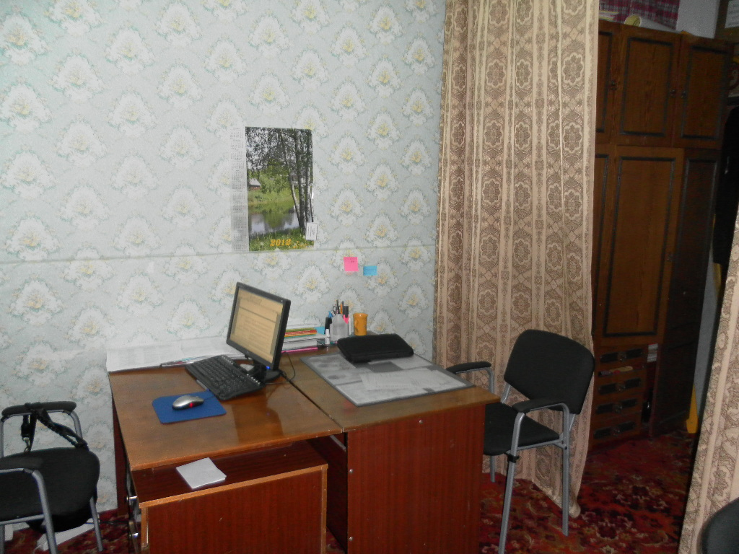

Спортивный зал
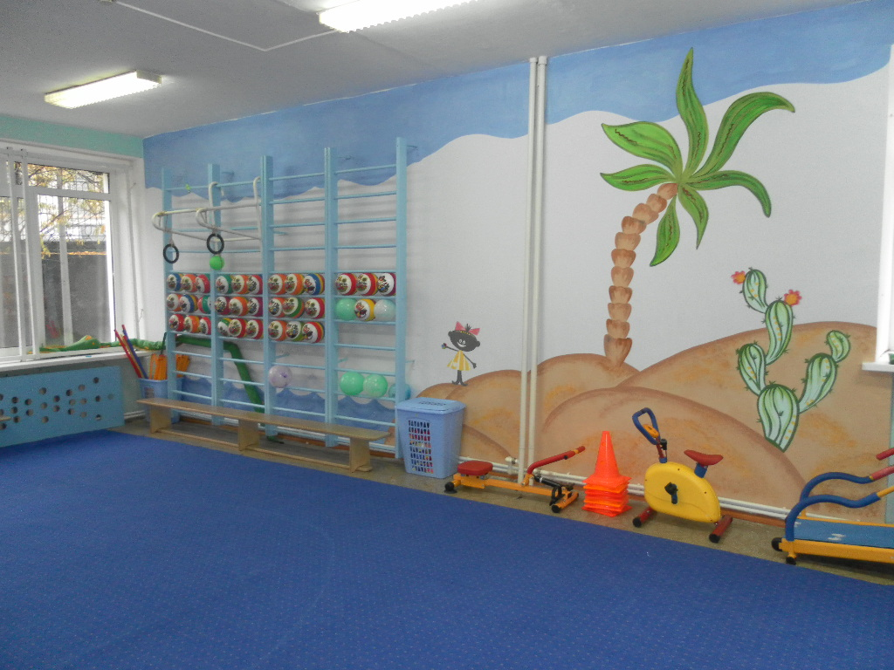

Кабинет площадью – 15,5
Спортивный зал – 49,4
Число посадочных мест – 3
Место педагога – 3
Места детей – 0
Ответственные за кабинет: Камаева Инна Анатольевна
Ершова Елена Алексеевна

Часы работы спортивного кабинета

Понедельник – 8⁰⁰ - 17⁰⁰
Вторник – 8⁰⁰ - 17⁰⁰
Среда – 8⁰⁰ - 17⁰⁰
Четверг – 8⁰⁰ - 17⁰⁰
Пятница – 8⁰⁰ - 17⁰⁰

Циклограмма работы спортивного зала

Дни недели | I неделя | II неделя | III неделя | IV неделя
Понедельник | 8⁰⁰ – 8³⁰ – утренняя гимнастика  9⁰⁰ – 12⁰⁰ – образоват. дея-сть  12⁰⁰ – 14⁰⁰ – работа с родителями и педагогами;  16⁰⁰ – 17⁰⁰ – образоват. дея-сть | 8⁰⁰ – 8³⁰ – утренняя гимнастика  9⁰⁰ – 12⁰⁰ – образоват. дея-сть  12⁰⁰ – 14⁰⁰ – работа с родителями и педагогами;  16⁰⁰ – 17⁰⁰ – образоват. дея-сть | 8⁰⁰ – 8³⁰ – утренняя гимнастика  9⁰⁰ – 12⁰⁰ – образоват.  дея-сть  12⁰⁰ – 14⁰⁰ – работа с родителями и педагогами;  16⁰⁰ – 17⁰⁰ – образоват. дея-сть | 8⁰⁰ – 8³⁰ – утренняя гимнастика  9⁰⁰ – 12⁰⁰ – образоват.  дея-сть  12⁰⁰ – 14⁰⁰ – работа с родителями и педагогами;  16⁰⁰ – 17⁰⁰ – образоват. дея-сть
Вторник | 8⁰⁰ – 8³⁰ – утренняя гимнастика  9⁰⁰ – 12⁰⁰ – образоват. дея-сть  12⁰⁰ – 14⁰⁰ – работа с документацией  16⁰⁰ – 17⁰⁰ – образоват. дея-сть | 8⁰⁰ – 8³⁰ – утренняя гимнастика  9⁰⁰ – 12⁰⁰ – образоват. дея-сть  12⁰⁰ – 14⁰⁰ –  работа с документацией  16⁰⁰ – 17⁰⁰ – образоват. дея-сть | 8⁰⁰ – 8³⁰ – утренняя гимнастика  9⁰⁰ – 12⁰⁰ – образоват. дея-сть  12⁰⁰ – 14⁰⁰ –  работа с документацией  16⁰⁰ – 17⁰⁰ – образоват. дея-сть | 8⁰⁰ – 8³⁰ – утренняя гимнастика  9⁰⁰ – 12⁰⁰ – образоват. дея-сть  12⁰⁰ – 14⁰⁰ –  работа с документацией  16⁰⁰ – 17⁰⁰ – образоват. дея-сть
Среда | 8⁰⁰ – 8³⁰ – утренняя гимнастика  9⁰⁰ – 12⁰⁰ – образоват. дея-сть  12⁰⁰ – 14⁰⁰ – работа с документацией  16⁰⁰ – 17⁰⁰ – образоват. дея-сть | 8⁰⁰ – 8³⁰ – утренняя гимнастика  9⁰⁰ – 12⁰⁰ – образоват. дея-сть  12⁰⁰ – 14⁰⁰ – работа с документацией  16⁰⁰ – 17⁰⁰ – образоват. дея-сть | 8⁰⁰ – 8³⁰ – утренняя гимнастика  9⁰⁰ – 12⁰⁰ – образоват. дея-сть  12⁰⁰ – 14⁰⁰ – работа с документацией  16⁰⁰ – 17⁰⁰ – образоват. дея-сть | 8⁰⁰ – 8³⁰ – утренняя гимнастика  9⁰⁰ – 12⁰⁰ – образоват. дея-сть  12⁰⁰ – 14⁰⁰ – работа с документацией  16⁰⁰ – 17⁰⁰ – образоват. дея-сть
Четверг | 8⁰⁰ – 8³⁰ – утренняя гимнастика  9⁰⁰ – 12⁰⁰ – образоват. дея-сть  12⁰⁰ – 14⁰⁰ – работа с документацией  16⁰⁰ – 17⁰⁰ – образоват. дея-сть | 8⁰⁰ – 8³⁰ – утренняя гимнастика  9⁰⁰ – 12⁰⁰ – образоват. дея-сть  12⁰⁰ – 14⁰⁰ – работа с документацией  16⁰⁰ – 17⁰⁰ – образоват. дея-сть | 8⁰⁰ – 8³⁰ – утренняя гимнастика  9⁰⁰ – 12⁰⁰ – образоват. дея-сть  12⁰⁰ – 14⁰⁰ – работа с документацией  16⁰⁰ – 17⁰⁰ – образоват. дея-сть | 8⁰⁰ – 8³⁰ – утренняя гимнастика  9⁰⁰ – 12⁰⁰ – образоват. дея-сть  12⁰⁰ – 14⁰⁰ – работа с документацией  16⁰⁰ – 17⁰⁰ – образоват. дея-сть
Пятница | 8⁰⁰ – 8³⁰ – утренняя гимнастика  9⁰⁰ – 12⁰⁰ –  образоват. дея-сть  12⁰⁰ – 14⁰⁰ – работа с документацией | 8⁰⁰ – 8³⁰ – утренняя гимнастика  9⁰⁰ – 12⁰⁰ – образоват. дея-сть  12⁰⁰ – 14⁰⁰ – работа с документацией | 8⁰⁰ – 8³⁰ – утренняя гимнастика  9⁰⁰ – 12⁰⁰ – образоват. дея-сть  12⁰⁰ – 14⁰⁰ – работа с документацией | 8⁰⁰ – 8³⁰ – утренняя гимнастика  9⁰⁰ – 12⁰⁰ – образоват. дея-сть  12⁰⁰ – 14⁰⁰ – работа с документацией

Учебно-методическое обеспечение кабинета

Наличие учебно-методических комплектов (учебно-методическая литература и т.д.)

№ п/п | Название, автор | Количество
1. | Оздоровительная гимнастика для детей для 3-7 лет. Пензулаева Л.И.
2. | Физическое воспитание в детском саду. Программа и методические рекомендации Э.Я.Степанкова
3. | Сборник подвижных игр. Э.Я. Степанкова
4. | Спортивные занятия на открытом воздухе для детей  3-7 лет Е.И.Подольская
5. | Физкультурные заняти в детском саду.  Л.И. Пензулаева
6. | Методика проведения подвижных игр.  Э.Я.Степанкова

Дидактический материал

№ п/п | Название | Количество
1. | Карты -схемы | 4
2. | Картотека подвижных игр
3. | Картотека подвижных игр
4. | Картотека дыхательной гимнастики

Раздаточный материал

№ п/п | Наименование | Количество
1. | Погремушки | 34
2. | Ленты | 34
3. | Платочки | 34
4. | Обручи | 30
5. | Гантели | 18

Физкультурное оборудование для образовательной деятельности

№ п/п | Название | Количество
1. | Набор «Альма» | 4
2. | Боулинг (наборы) | 2
3. | Мячи
4. | Фитбол
5. | Дуги | 5
6. | Набор веплэй
7. | Мешочки для метания
8. | Гимнастические палки
9. | Тренажеры

Технические средства обучения

№ п/п | Наименование | Количество
1. | Магнитофон для CD | 1
2. | Музыкальный центр | 1
3.
4.

Дополнительные материалы (конспекты занятий, брошюры, методические рекомендации разработанные педагогом)

Материалы по работе с родителями (подборке литературы по вопросам воспитания и психологии, собственные разработки)

Санитарно-гигиенические нормы

Правила техники безопасности | Санитарно-гигиенические нормы |  |  | Наличие аптечки
Правила техники безопасности | Освещённость | Состояние мебели | Состояние кабинета | Наличие аптечки
Соблюдается | Норма | Удов. | Удов. | Есть

План работы кабинета на год

№ п/п | Содержание | Срок | Отметка о выполнении
1. | Обновление дидактического материала | В течение года
2. | Составление конспектов образовательной деятельности | ежедневно
3. | Составление дидактических схем, карт | В течение года
4. | Приобретение обучающих дисков | Сентябрь-Май
6. | Приобретение учебно-методического материала | Май

Перспективный план развития кабинета (на 3 года)

№ п/п | Содержание | Срок | Отметка о выполнении
1. | Приобретение обучающих дисков
2. | Приобретение учебно-методического материала
3. | Приобретение компьютера
4. | Приобретение принтера, сканера
Опись имущества кабинета

№ п/п | Наименование | Количество
1. | Стол педагога | 3
2. | Стул | 4
3. | Антресоль
4. | Шкаф закрытый | 1
5. | Секция стенки
6. | Тумба | 1
11. | Полки | 2

Оценка кабинета по итогам проверки готовности к новому учебному году

Учебный год | Оценка | Замечания и рекомендации
2012 – 2013
2014 – 2015
2016 – 2017

